读书笔记：Java多线程编程核心技术
1：操作系统中运行的exe程序可以理解成一个 进程 。
进程是受操作系统管理的基本运行单元。
2：线程可以理解成是在进程中独立运行的子任务。
3：多线程是异步的，代码里的顺序不是线程执行的顺序，线程被调用的时机是随机的。
4：实现多线程编程的方式主要有两种：继承Thread类 实现Runnable接口
5：自定义线程类中的实例变量针对其他线程可以有共享和不共享之分。
共享变量的重写的run()方法前面要加synchronized，使多个线程再执行run方法时，以排队的方式进行处理。
6：currentThread()方法可以返回正在被哪个线程调用的信息。
siAlive()方法判断当前线程是否处于活动状态.
sleep()在指定的毫秒数内让当前正在执行的线程休眠(暂停执行)
getId()取得线程的唯一标识
7：停止线程 停止一个线程可以用Thread.stop()方法，但最好不用它看。虽然它确实可以停止一个正在运行的程序，单这个方法是不安全的，而且是已经废弃的。大多数使用Thread.interrupt()方法，但这个方法不会终止一个正在运行的线程，还需要加入一个判断才可以完成线程的停止。
8：interrupt()方法使用效果不想for+break语句那样，马上就停止循环。调用interrupt方法仅仅是在当前线程中打了一个停止的标记，并不是真的停止线程。
9：判断线程是否停止状态
·this.interrupted()测试当前线程是否是中断状态，执行后具有将状态标志清除为false的功能。
·this.isInterrupted()测试线程Thread对象是否已经是中断状态，但不清除状态标志。
10:异常法停止线程
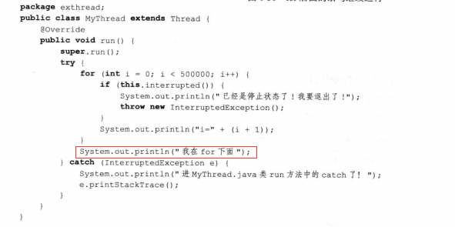
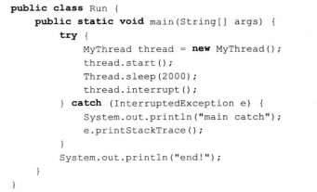
红框内容不会执行了。
11：如果线程再sleep()状态下停止线程，会进入catch语句，并且清除停止状态值，使之变成false。
12：方法stop已经被作废，因为如果强制让线程停止则由可能使一些请理性的工作得不到完成。另外一个情况就是对锁定的对象进行了解锁，导致数据得不到同步的处理，出现数据不一致的问题。
13：使用return停止线程-方法interrupt与return结合使用
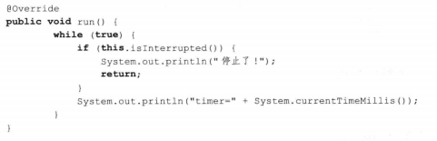
不过还是建议使用抛异常的方法来实现线程的停止，因为在catch块中还可以将异常向上抛，使线程停止的事件得以传播。
14：暂停线程 暂停线程意味着线程还可以恢复运行，suspend暂停线程resume恢复线程。
·独占 使用此方法时，极易造成公共的同步兑现个独占，使其他线程无法访问公共同步对象。
·不同步 数据不一致
15：yiedId方法 放弃当前CPU资源，将它让给其他的任务去占用CPU执行时间。但放弃时间不确定，有可能刚刚放弃，马上又获得CPU时间片。
16：线程的优先级
·线程可以划分优先级，优先级较高的线程得到的CPU资源较多，setPriority方法设置优先级
·优先级具有继承性，A线程启动B线程，则B线程的优先级与A是一样的。
·优先级具有规则性和随机性
17：Java线程有两种线程
·用户线程
·守护线程(垃圾回收线程)Daemon
守护线程是一种特殊的线程，它的特性有陪伴的含义，档进程中不存在非守护线程了，则守护线程自动销毁。
18：方法中的变量是不存在非线程安全问题，永远都是线程安全的。这是方法内部的变量是私有的特性造成的。
19：在两个线程访问同一个对象中的同步方法时一定是线程安全的。
20：调用关键字synchronized声明的方法一定是排队运行的。只有共享资源的读写访问才需要同步化，如果不是共享资源，那么更本就没有同步的必要。
21：· A线程先持有object对象的Lock锁，B线程可以以异步的方式调用object对象中的非synchronized类型的方法
·A线程先持有object对象的Lock锁，B线程如果在这是调用object对象中的synchronized类型的方法则需等待，也就是同步
22：synchronized锁拥有重入的功能，也就是在使用synchronized时，档一个线程得到一个对象锁后，再次请求对象锁是可以再次得到该对象的锁的。这也证明一个synchronized方法/块的内部调用本类的其他synchronizedff/块时，是永远可以得到锁的。
当存在父子类继承关系时，子类是完全可以通过可重入锁调用父类的同步方法的。
23：当一个线程执行的代码出现异常时，其所持有的锁会自动释放。
24：当父类的方法有synchronized关键字时，子类继承的方法要实现同步效果必须也添加synchronized关键字。
25：synchronized声明的方法，如果A线程调用执行的任务时间长，那么B线程必须等待较长时间，在这样的情况下可以使用synchronized同步语句块来解决。
·在synchronized块中就是同步执行，不在synchronized块中就是异步执行。
26：synchronized代码块间有同步性，当应线程访问object的一个synchronized同步代码块时，其他线程对同一个object中所有其他synchronized同步代码块的访问将被阻塞，这说明synchronized使用的对象监视器是一个。和synchronized方法一样，synchronized代码块也是锁定当前对象的。
27：synchronized可以将任意对象作为对象监视器。多个线程调用同一个对象中的不同名称的synchronized方法或代码块时，调用的效果就是按顺序执行，也就是同步、阻塞的。这说明synchronized有两种作用：
·对其他synchronized调用呈阻塞状态
·同一时间只有一个线程可以执行synchronized方法
使用synchronized(this)格式来同步外，Java还支持任意对象作为对象监视器来实现同步，这个任意对象大多数是实例变量以及方法的参数，使用格式为synchronized(非this对象)。锁非this对象的优点：
如果在一个勒种有很多synchronized方法，这时虽然实现同步，但会收到阻塞，所以影响运行效率，但是如果使用同步代码块锁非this对象，则synchronized(非this)代码块中的程序与同步方法是异步的，不与其他所this同步方法争抢this锁，则可大大提高运行效率。
28：关键字synchronized加载static静态方法上时，那还对当前*.java文件对应的Class类进行持锁。
Synchronized(class)“synchronized(User.class)”代码块的作用其实和synchronized static方法的作用一样。
29：因为JVM中具有String常量池缓存的功能，因此在大多数情况下，同步synchronized代码块都不能使用String作为锁常量，比如可以new Object()实例化一个Object对象，它并不放入缓存中。
30：volatile的作用是强制从公共堆栈中取得变量的值，而不是从线程的私有数据栈中取得变量的值。Volatile使实例变量在多个线程之间的可见性，但它却不具备同步性，那么也就不具备原子性。
31：synchronized与volatile的比较：
·volatile是线程同步的轻量级实现，volatile只能修饰于变量，而synchronized可以修饰方法以及代码块。
·多线程访问volatile不会阻塞，而synchronized会出现阻塞
·volatile能保证数据的可见性，但不能保证原子性;而synchronized可以保证原子性，可见性。
·volatile解决的是变量再多个线程之间的可见性；而synchronized关键字解决的是多个线程之间访问资源的同步性。
线程安全包含原子性和可见性两个方面，Java的同步机制都是围绕这两个方面来确保线程安全的。
32：线程通信
·sleep()结合while(true)死循环来实现多个线程间通信，浪费资源
·等待/通知机制 wait/notify实现线程间通信 wait使线程停止运行，而notify使停止的线程继续运行。
33：synchronized可以将任何一个Object对象作为同步对象看待，而Java为每个Object都实现了wait和notify方法，它们必须用在呗synchronized同步的Object的临界区内。
调用wait方法可以使处于临界区内的线程进入等待状态，同事释放被同步对象的锁。
Notify方法可以唤醒一个因调用了wait方法二处于阻塞装填中的线程，使其进入就绪状态。
34：档线程是wait状态时，调用线程对象的interrupt方法会出现InterruptedException异常。
35：带一个参数的wait(long)方法的功能是等待某一时间内是否有线程对锁进行唤醒，如果超过这个时间则自动唤醒。
36：等待/同志模式最经典的就是生产者/消费者模式。
多生产与多消费：假死状态，就是全部线程进入WAITING状态，则程序就不再执行任何业务功能了，整个项目呈停止状态。
解决：使用notifyAll方法。
synchronized同步块中if语句改为while，可解决因为条件改变并没有得到及时响应的异常
37：管道流用在不同线程间直接传送数据
38：等待通知中 交叉备份
交叉备份的原理是：volatile private bollean prevIsA = flase，实现A和B线程交叉备份的效果。
39：方法join具有使线程排队运行的作用，类似同步的运行效果。join的作用是等待线程对象销毁。join和synchronized的区别是：join再内部使用wait方法进行等待，而synchronized使用的是对象监事器原理作为同步
40：publict static定义的变量值是所有线程共享的，ThreadLocal主要解决每个线程绑定自己的值，可以将ThreadLocal类比喻成全局存放数据的盒子，盒子中可以存储每个线程的私有数据。
41：使用InheritableThreadLocal可以在子线程中取得父线程继承下来的值。
42：Lock ReentrantLock类扩展了synchronized类，更加强大。
Condition类，再Lock对象里可以创建多个Condition(即对象监视器)实例，线程对象可以注册在指定的condition中，从而可以有选择性的进行线程通知，再调度线程上更加灵活。
使用notify和notifyAll方法进行通知时，被通知的线程由JVM随机选择。但ReentrantLock结合Condition类可以实现选择性通知。
43：Lock分为公平锁（FIFO）与非公平锁（随机）
44：·getHoldCount()查询当前线程保持此锁的个数，也就是调用lock方法的次数
·getQuenuLength()返回正等待获取次锁定的线程估计数
·getWaitQueueLength()返回等待与此锁相关的给定条件Condition的线程估计数
·hasQueuedThread()查询指定线程是否正在等待获取此锁定
·hasQueuedThreads()查询是否有线程正在等待获取次锁定
·hasWaiters()查询是否有线程正在等待与此锁有关的condition条件
·isFair()判断是不是公平锁
·isHeldByCurrentThread()查询当前线程是否保持此锁定
·isLocked()查询此锁定是否由任意线程保持
·lockInterruptibly()如果当前线程未被中断，则获取锁定，如果已经被中断则出现异常
·tryLock()仅在调用时锁定为被另一个线程保持的情况下才获取该锁定
·tryLock(long timeout,timeunit unit)如果锁定在给定等待时间内没有被另一个线程保持，则当前线程未被中断则获取该锁定
45：ReentrantLock同一时间只有一个线程在执行，保证了实例变量的线程安全，但效率低下。ReentrantReadWriteLock读写锁，一个读操作相关的锁，也称为共享锁，另一个写操作相关的锁，也叫排他锁。
46：Timer类主要作用就是设置计划任务，封装任务的类是TimerTask类，
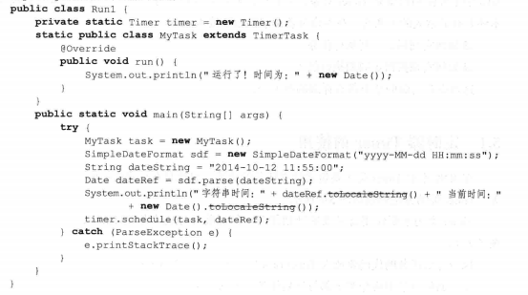
·schedule方法作用是在指定的时间，按指定的建个周期性地无限循环地执行某一任务
·cancle清除任务 TimerTask清楚自身任务， Timer类清楚队列中的全部任务
47：单例与多线程
饿汉模式(立即加载) :就是使用类的时候已经将对象创建完毕，常见就是直接new实例化
懒汉模式(延迟加载) ：就是在调用get()方法时实例才被撞见，常见就是在get()方法中进行new实例化
48：单例延迟加载在多线程中会出现多例
·使用synchronized关键字解决（效率低）
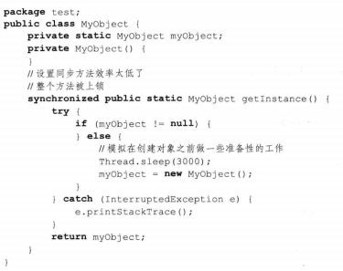
·同步方法块（效率低）
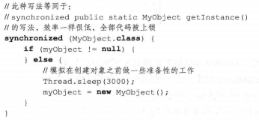
·针对某些重要的代码进行但不同步，提高效率（效率低）
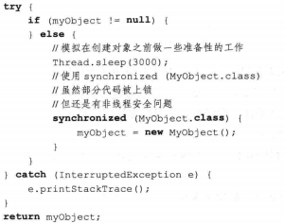
·使用DCL Double-Check locking双检查机锁机制
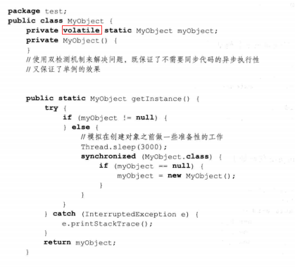
49：静态内部类
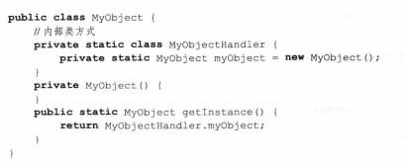
50：序列化单例模式
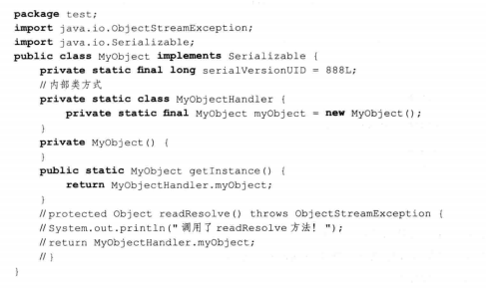
放开注释即是单例。
51：使用static代码块实现单例
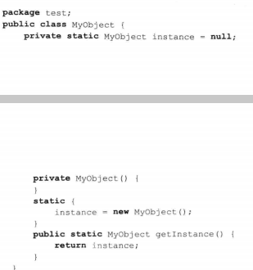
52：使用enum枚举实现单例，枚举enum与静态代码块特性相似，再使用枚举类时，构造方法会被自动调用。
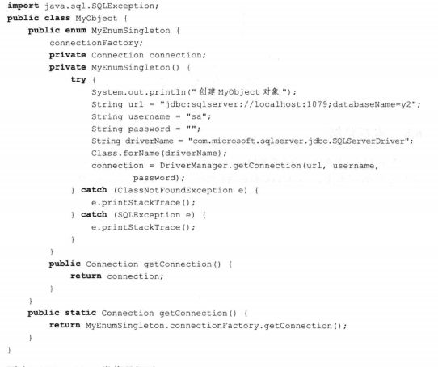
53：线程组
可以把线程归属到某一个线程组中，线程组中可以有线程对象，也可以有线程组。
54：SimpleDateFormat非线程安全
解决：创建多个SimpleDateFormat对象(每个线程new一个)
或者使用ThreadLocal类使绑定到指定对象

完

